# 2019年豆瓣榜单图书

# 世界读书日，5本好书陪伴特殊的你



第十七次全国国民阅读调查成果发布。从成年国民对各类出版物阅读量的考察看，2019年我国成年国民人均纸质图书阅读量为4.65本，低于2018年的4.67本。

在这个特殊的日子，关闭手中的抖音，退出游戏，打开一本书，给自己安静的一段时间，去看本书把，为自己今年读书的数据增加一本，总有一天你会发现，你读的书都化作了你的视野，融入了你的身体。

湖北财税职业学院图书馆整理了5本2019年豆瓣榜单图书，推荐给你。

不用来图书馆，点击电子书的二维码借阅，你就可以读完的整本电子书。同时，在4.22日-5.5日期间，成功完成整本图书阅读最多三位读者，我们会赠送小米电子秤一台！

**01**

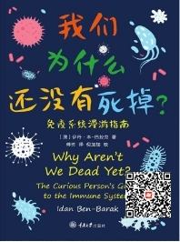

# 《我们为什么还没有死掉》

[**[澳]伊丹·本-巴拉克 (Idan Ben-Barak)**](https://book.douban.com/search/%E4%BC%8A%E4%B8%B9%C2%B7%E6%9C%AC-%E5%B7%B4%E6%8B%89%E5%85%8B)

**重庆大学出版社**

**豆瓣评分：8.3**

## ****【樊登/罗辑思维力荐！】一本书了解免疫系统，活着本身便是奇迹。未来的抗药性之战应该怎么打？****

疫情期间，如果《鼠疫》跟你讲述了灾难面前人类的脆弱、坚强与团结一致，那巴拉克的这本《我们为什么还没有死掉》给你生动阐述了免疫系统如何不顾一切地保护你的生命和健康。作为免疫学科普指南，作者客观地厘清了免疫学的边界:边界内，该书论述了免疫系统的演化过程，免疫系统的免疫机制以及免疫学的发展历程和阶段成果；边界外，作者开放性地表达了的关于现阶段未解问题的个人看法和预测因果，专业却不枯燥。该书可以帮助我们认清自身免疫与药物治疗的边界，降低被伪科学“洗脑”的风险，避免盲目“入坑”。

**02**

# 《送行》

[**袁哲生**](https://book.douban.com/search/%E8%A2%81%E5%93%B2%E7%94%9F)

**四川人民出版社**

**豆瓣评分：8.8**

**“写作就是用一种深情的方式跟这个时间说再见”**

我仍然记得小时候玩捉迷藏时候的感觉，在黑暗的角落里蜷缩着身体，紧绷着神经，盯着向我们寻来的同伴时，我总是感到自己深陷在一股漆黑的幸福之中无法自拔。通常，在这段游戏中最静谧、最美好的时刻里，我会轻轻地从裤袋里搜出一颗压得皱皱的糖果来，剥进嘴里，再用那把油亮亮的小刀把糖果纸切成雪花般的碎片，一面品尝烟消云散的滋味，一面咀嚼糖果的甜美。 我想，人天生就喜欢躲藏，渴望消失，这是一点都不奇怪的事；何况，在我们来到这个世界之前，我们不就是躲得好好的，好到连我们自己都想不起来曾经藏身何处。

# **24ed288c000e78XXXX[时间的秩序][(意)卡洛·罗韦利(Carlo Rovelli)著]**03

# 《时间的秩序》

[**[意] 卡洛·罗韦利**](https://book.douban.com/author/1987750)

**湖南科学技术出版社**

**豆瓣评分：9.0**

## ****《时代周刊》2018十大非虚构好书，“奇异博士”本尼迪克特?康伯巴奇（卷福）倾情朗读，用诗意语言探索时间的本质。奇异博士扮演者--- 卷福说自己总随身带着作者的《七堂极简物理课》，是作者的大铁粉呢。****

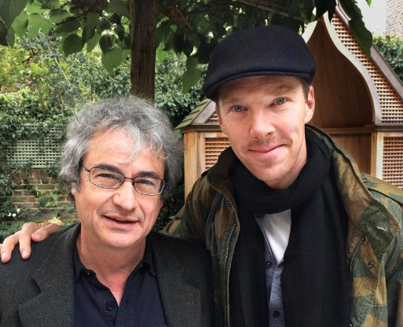卷福推荐语录：我停下来，什么也不做。什么也没有发生。我什么也不去想。我聆听时间的流逝。这就是时间，熟悉又亲密。我们任它带领。秒、时、年的洪流将我们投向生命，又把我们拖向虚无……我们栖居于时间之中，就如鱼在水中。我们的存在，就是在时间中存在。它庄严的乐曲滋养了我们，向我们打开整个世界，也困扰我们，让我们惶恐，又让我们平静。在时间的牵引下，宇宙在未来中展开，并依照时间的秩序而存在。

**04**

# 《克莱因壶》

[**[日]冈岛二人**](https://book.douban.com/search/%E5%86%88%E5%B2%9B%E4%BA%8C%E4%BA%BA)

**化学工业出版社**

**豆瓣评分：8.9**

## ****日本虚拟现实VR题材开山神作！1989年的作品超前《盗梦空间》20年！什么时候你开始怀疑这个世界是假的？值得你花一天时间就可以读完的科幻推理巨著。****

壶内一梦，壶外一生，虚实交错，犹在镜中。正如克莱因壶没有内外之分，每个地方都是开始，每个地方都是结束，在结束的地方开始，在开始的地方结束，无始无终，正应了这无限循环的噩梦，无数可能构成瓶身。此书表达的概念不但对二三十年VR科技发展有了十分准确的预示，即使在21世纪的今天，尚未见到任何类似题材的小说或电影的综合能力可以超越这部历史，过多两年它就三十岁了，我想它仍可谓“流行”的代名词。

**05**



# 《漫长的告别》

[**[美] 雷蒙德·钱德勒**](https://book.douban.com/author/4515898/)

**新星出版社**

**豆瓣评分：8.1**

**※村上春树读了12遍，2万字为它推荐做序。**

**※《漫长的告别》是20世纪美国文学黄金时代四大杰作之一！与《了不起的盖茨比》《太阳照常升起》《在路上》齐名的经典**

**※“说一次再见就是死去一点点，朋友，我不说再见。我在别有深意的告别式中说过了再见。”**

## 全书讲述了一个酒鬼特里跟侦探马洛故事，侦探马洛他对世事不屑于顾，但又坚持着自己内心的原则，敢于为了一段友情得罪整个世界。钱德勒写出了我们在这个世界的孤独感，小说中的大部分桥段都非常的酷，这本书中没有非黑即白的人物形象，也没有大起大落的情节，他用推理小说的框架写出了对人生的疏离感，个人对世界永恒的对抗，在这个过程中，我们总是不可避免的要与我们珍视的人和物做一场漫长的告别。

#### 如何阅读电子书

打开微信”扫一扫“识别二维码，进行微信与湖北财税职业学院信息绑定（在校园网IP范围内，寒暑假无需在IP范围）



随后二维码识别任何一本你喜欢的图书，即可开始免费阅读。

或者您可以直接点击“畅想之星电子书库”的“更多”按钮寻找您喜欢的图书



为了能获得更好的阅读体验，推荐下载”畅想之星”APP 进行阅读，在完成微信和湖北财税职业学院身份绑定后，在APP端口进行微信授权，即可。

打开畅想之星微信公众号，点击”帮助中心“ 选择”APP”下载即可开始体验。